READ ME – PROJET MASHUP

_____________________________

Nom : TOURE – SYLLA – BARRO
Prénom : Boubacar – Mohamed – Juliette
Niveau : Master 2 Informatique
Université : Faculté de sciences d’Angers
Date : 10/11/2022 à 23 h 25 min

Consignes pour exécuter notre projet
Pour exécuter notre projet, il vous faut au préalable faire :
- Installer l’environnement de développement JAVA 11
- Installer l'IDE IntelliJ dont voici un lien de téléchargement --> download
- Une fois l'éditeur installé, ouvrez le projet et configurez votre environnement de travail de tel sorte que vous puissiez utilisez Java Version 11 :
  - Dans le menu, cliquer sur « edit configurations » (voir image 1.A)
  - Trouver le menu « Application » et cliquer là-dessus (voir la figure 1.B)
  - Renseigner les champs demandés (Le nom de l’exécutable, la version de java nécessaire pour compiler le projet, puis sectionner le fichier à exécuter lors du clique sur le bouton « run »)
  - Puis faire « Apply » et « Ok »
  - Rassurez-vous que votre environnement utilise bien Java 11 (très important)
- Lancer le projet avec le bouton « run » (voir la figure 2)
- Une fois l’application démarrée sur le serveur, aller à l’adresse suivant : http://localhost:8080/ et vous pouvez enfin profiter de notre projet.

Images et Illustrations
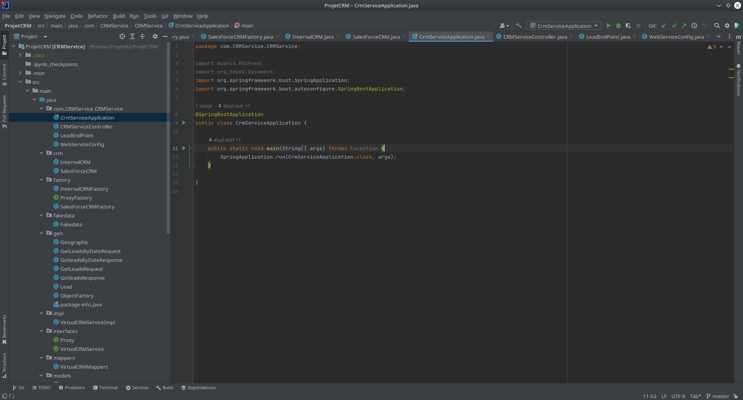
Figure 1

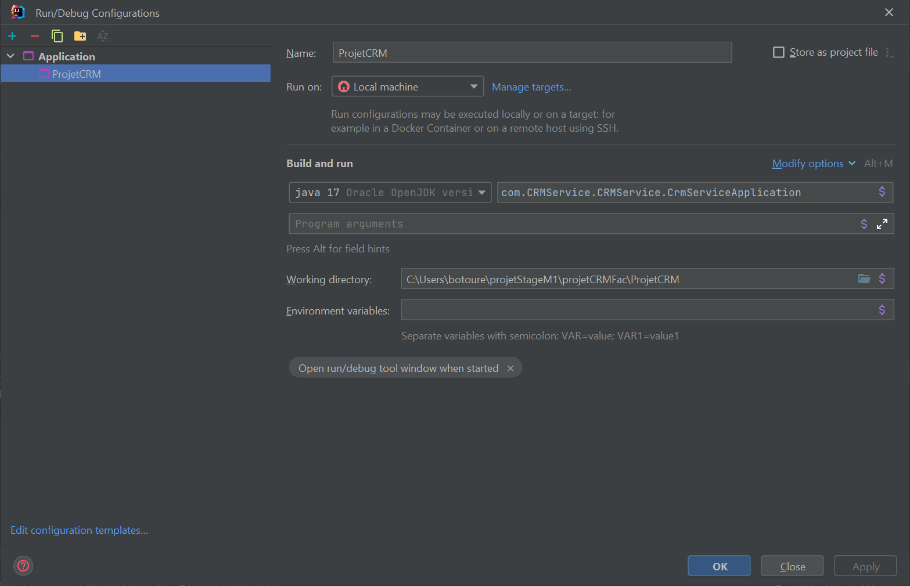
Figure 1

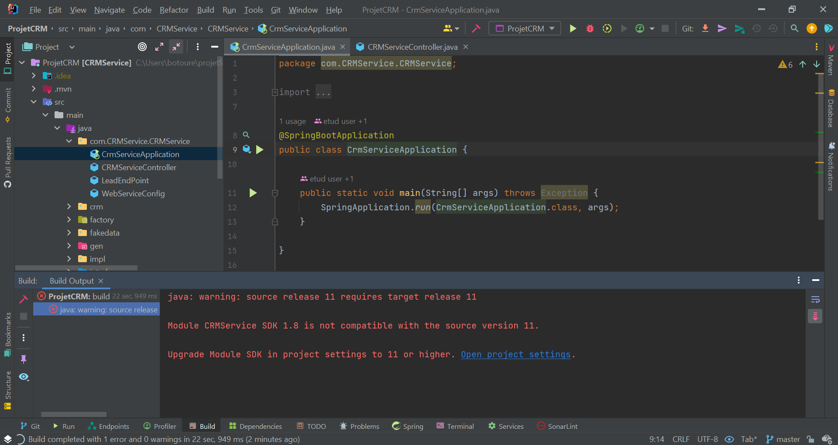
Figure 2

Exécution du programme
Une fois que vous cliquez sur le bouton « run ». Vous remarquerez normalement que le serveur est entrain de tourner dans le terminal d’IntelliJ. Ouvrez le navigateur Chrome et tapez l’URL suivant dans la barre d’URL : http://localhost:8080/
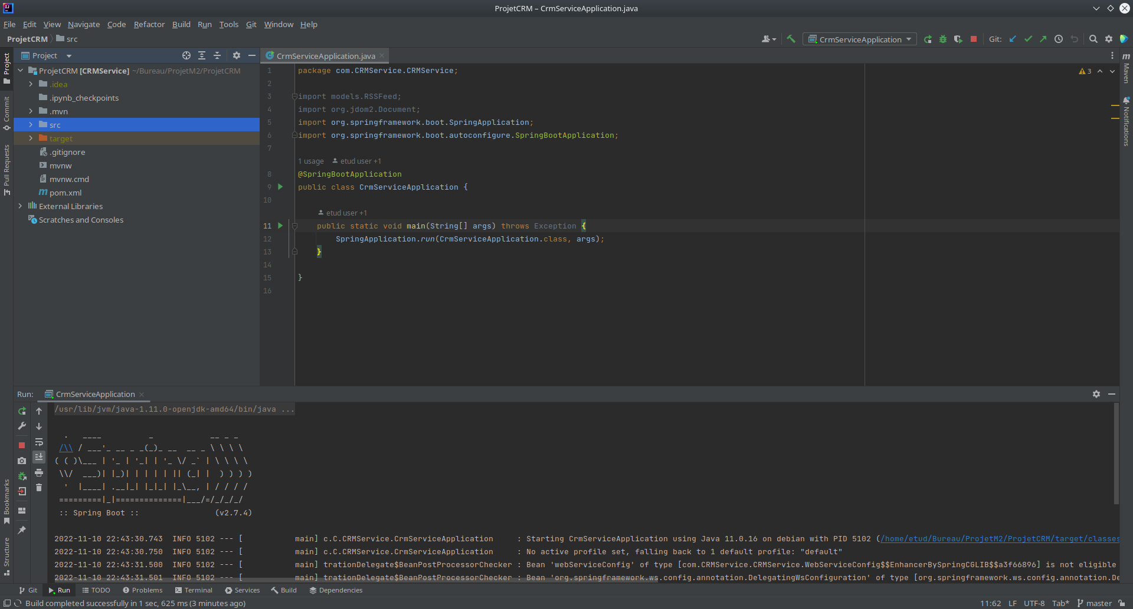
Figure : Lancement du serveur
Vous devriez parvenir sur cette page avec l’ensemble des informations concernant les auteurs de ce projet. Notre site vous offre la possibilité de faire de nombreuses actions telles que :
- Vous ramenez sur la page d’accueil lors du clique sur le nom des auteurs dans le menu
- L’usage d’un bouton « Form » vous ramenez sur les formulaires dont vous aurez besoin pour exécuter vos requêtes concernant la demande des Leads (par salaire et par date)
- L’usage d’un bouton « RSS » vous ramenez sur la page dédiée au RSS
- L’usage d’un bouton «Show Leads» vous ramenez sur la page permettant d’afficher tous les Leads obtenu en déterminant l’intervalle de salaire annuel.
- L’usage d’un bouton «Show Leads By Date» vous ramenez sur la page permettant d’afficher tous les Leads obtenu en déterminant l’intervalle de la date de création.

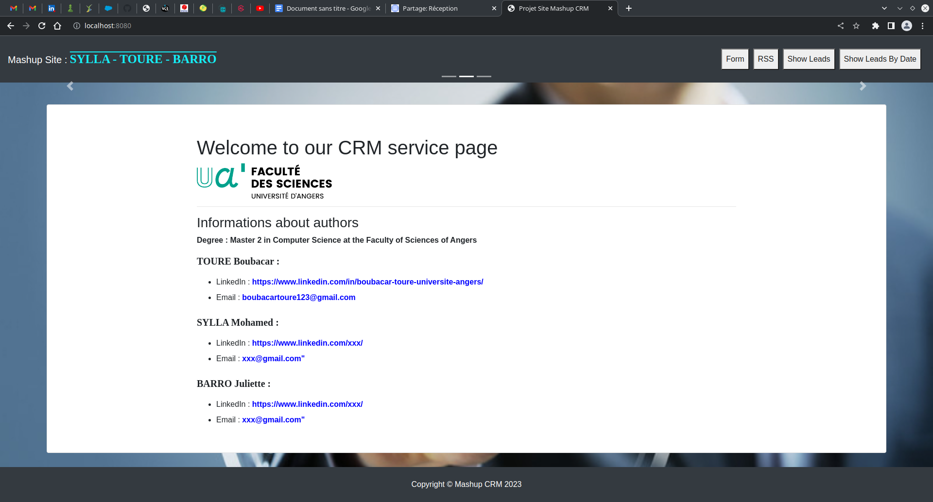
Figure : Navigateur Chrome (Page Accueil)

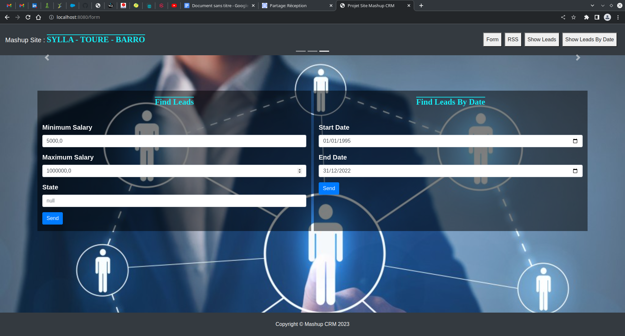
Figure : Lancement du serveur (Page Formulaire)

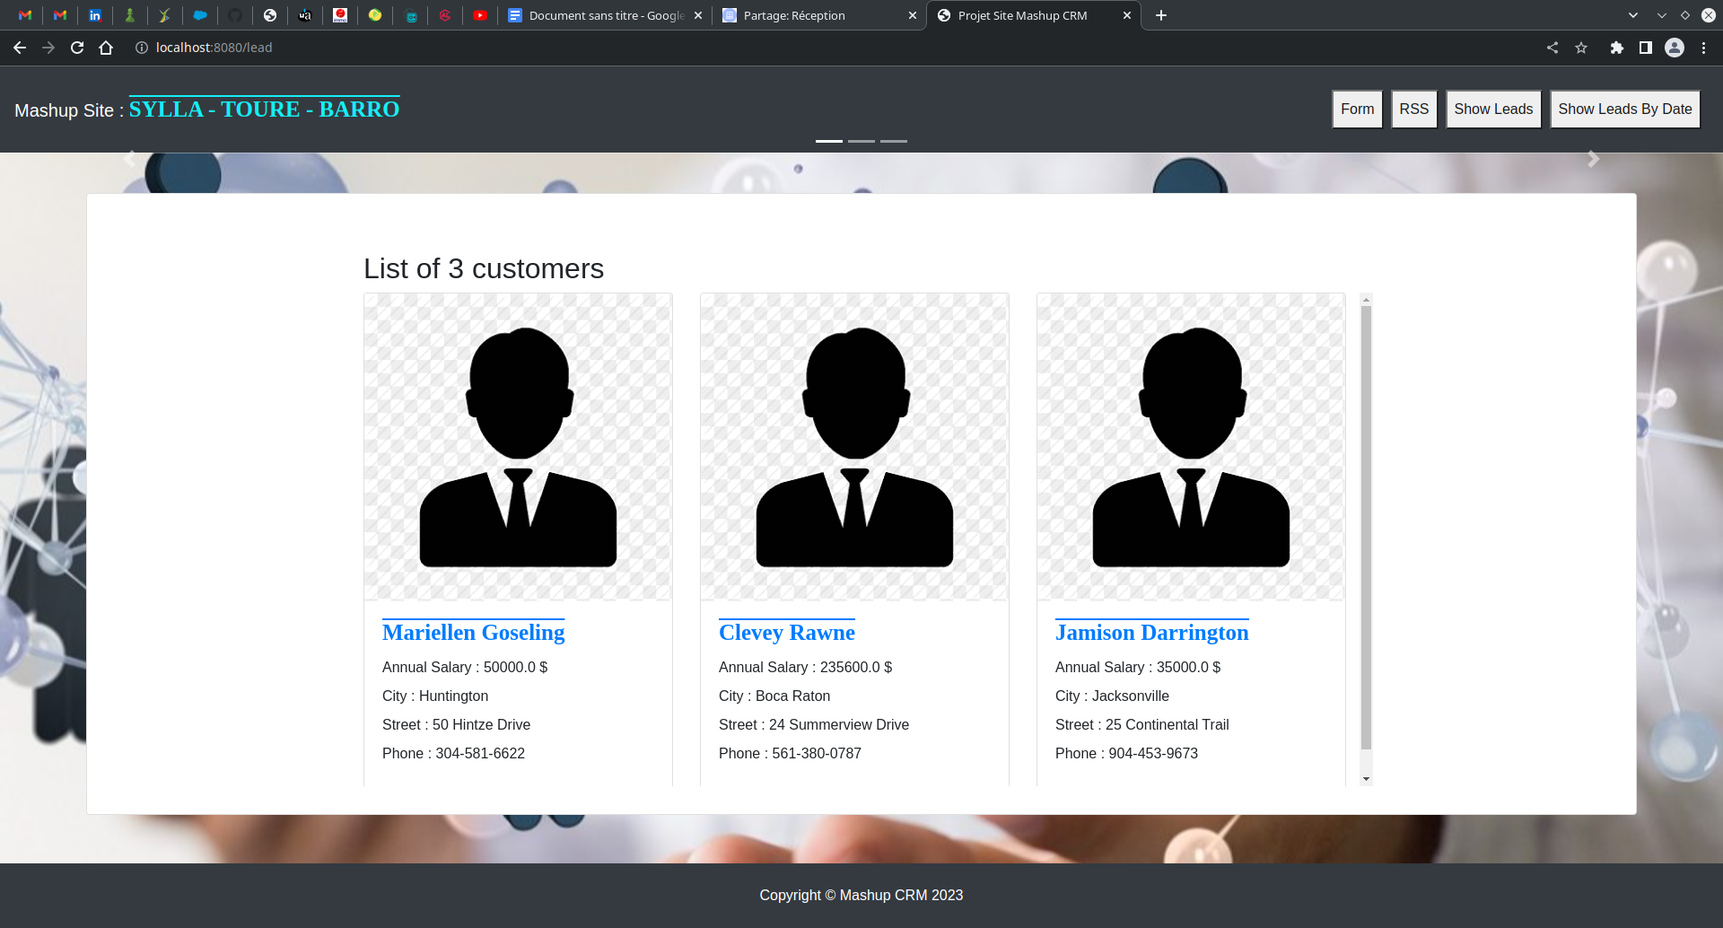
Figure : Lancement du serveur (Page Show Leads)

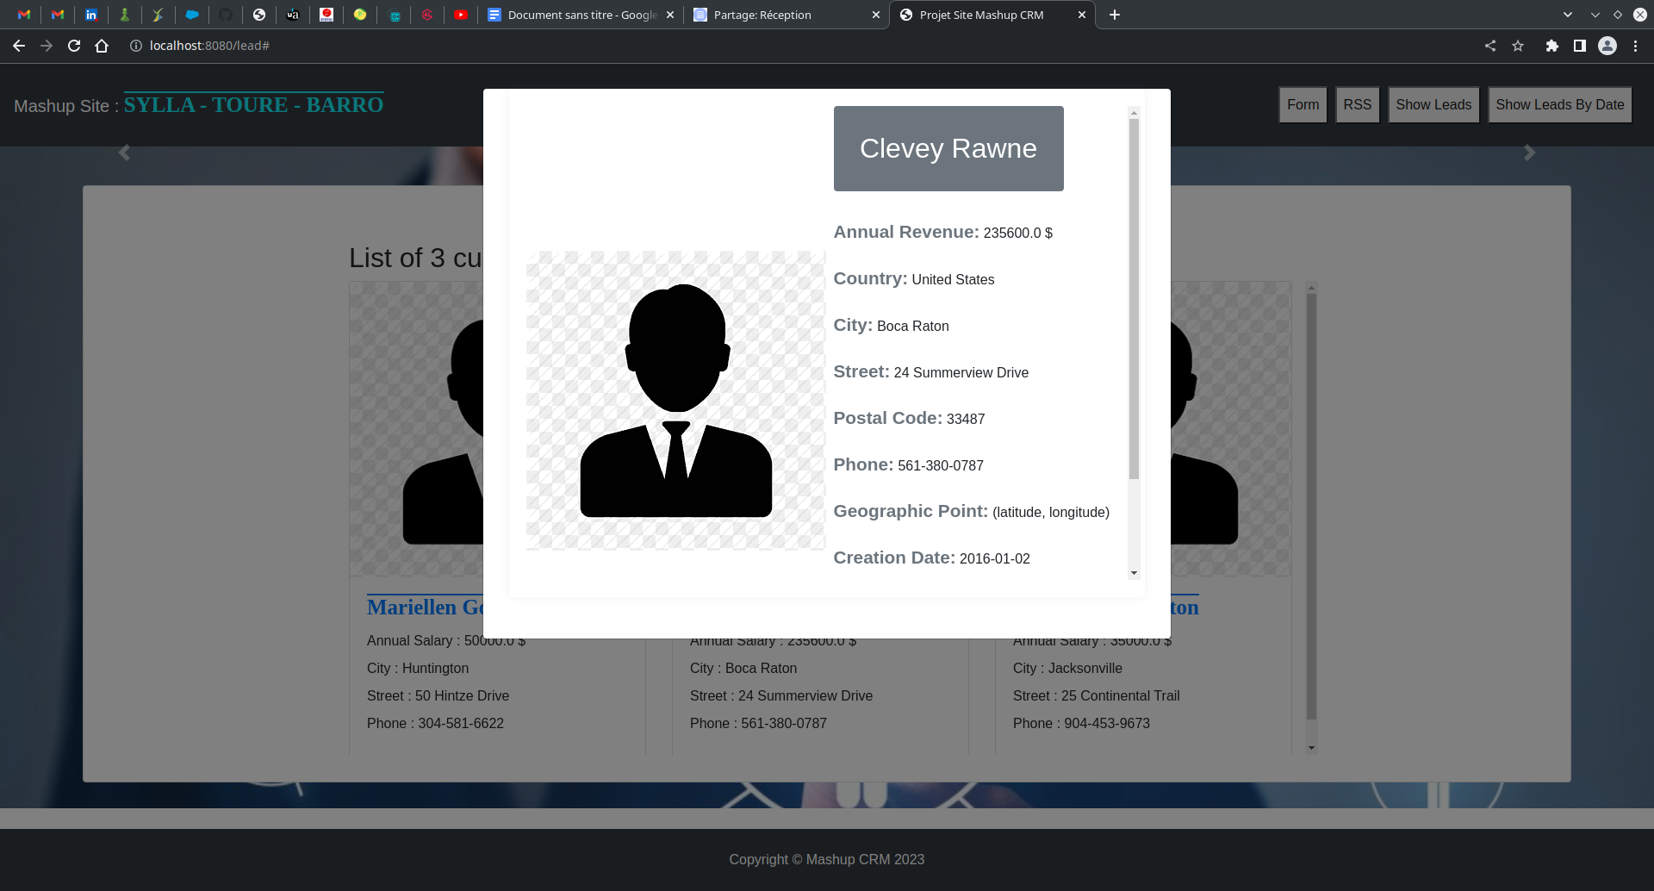
Figure : Lancement du serveur (Page Show Leads avec clique sur le client « Clevey Rawne »)

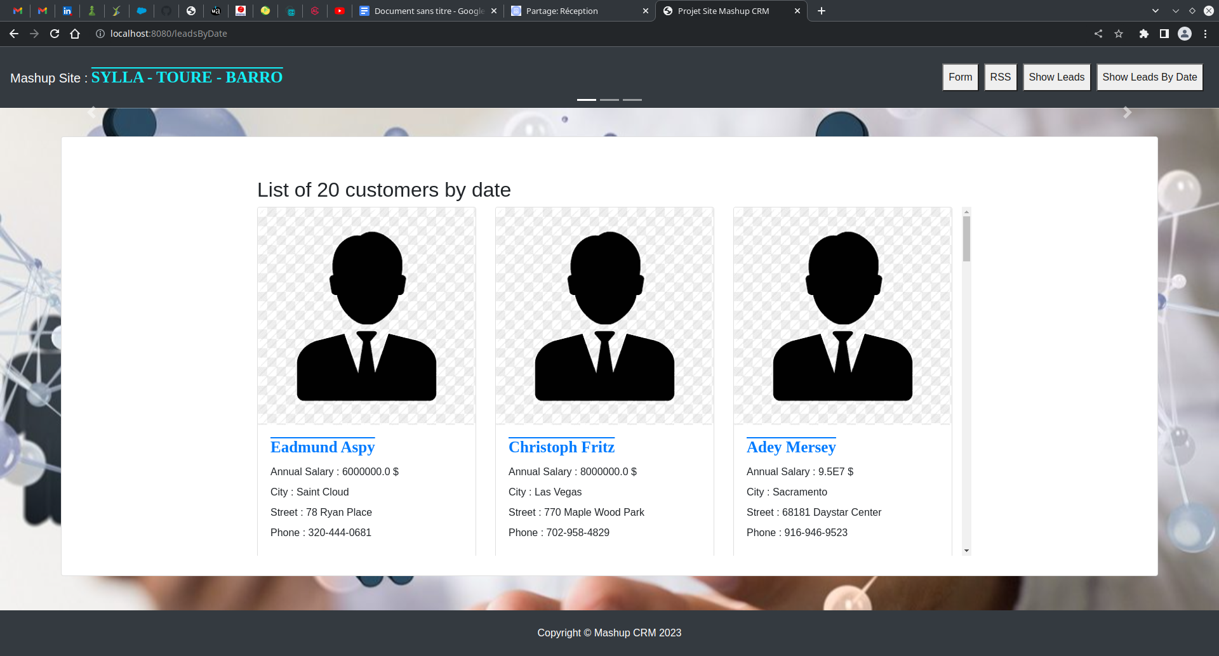
Figure : Lancement du serveur (Page Show Leads By Date)

Une fois que vous arrivez sur la page RSS, vous tomberez sur une page vous offrant plusieurs options. Vous avez la possibilité d’avoir les informations retourner sous la forme XML ou sous forme Textuelle. Tout dépend de votre préférence.
Nous vous avons implémenté des pages les plus dynamiques possible en incluant nos connaissances dans plusieurs domaines tels que : le JavaScript, le Jquery, le CSS et HTML afin que le contenu de notre site vous soit la plus ergonomique possible.
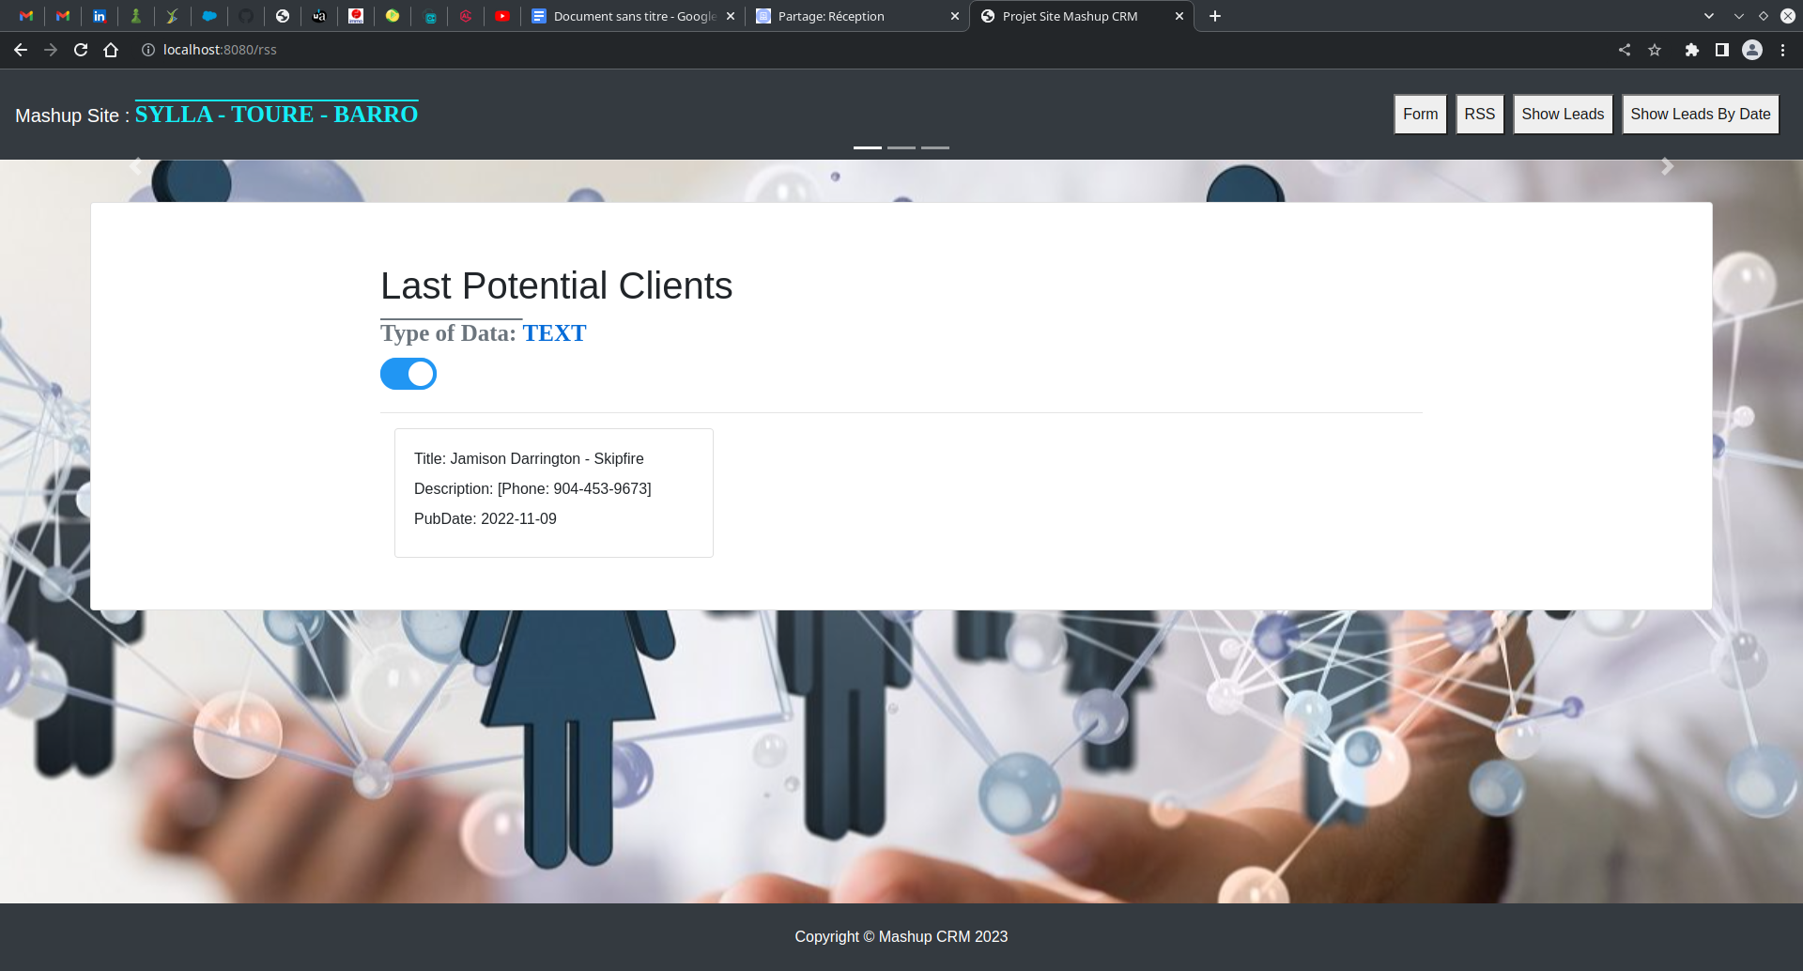
Figure : Lancement du serveur (Page RSS Text)

